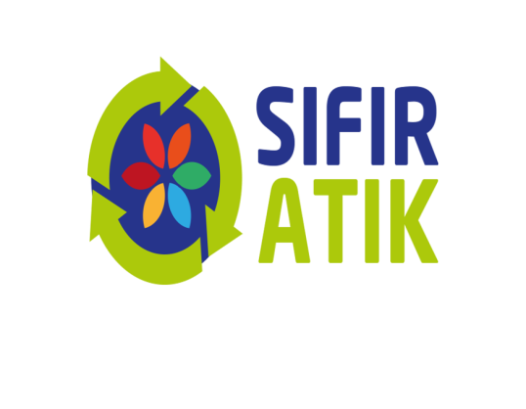  

**MANGALDAĞI ORTAOKULU**

**SIFIR ATIK YÖNETİM SİSTEMİ**

**OKULUN ADI:**MANGALDAĞI ORTAOKULU

**OKULUN ADRESİ:** Yeni Mahalle, Ankara Caddesi, Aslanağzı Sokak. No:1 Haymana/ANKARA

**OKULUNUN YERLEŞİM DURUMU: BİNA YERLEŞKE**

(Birden fazla binada hizmet veriliyorsa yerleşkeolarak işaretlenmesi gerekmektedir)

**ÖĞRENCİ SAYISI:**169

**PERSONEL SAYISI:** 14

**1-İRTİBAT NOKTASI - ÇALIŞMA EKİBİ KURULMASI:**

**İRTİBAT NOKTASI**

**Esin AKPINAR:**Sıfır Atık Yönetim Sorumlusu( Asil)

**Hilal SEVEN:** Sıfır Atık Yönetim Sorumlusu (Yedek)

**ÇALIŞMA EKİBİ**

**Sınıflar Sorumlusu:** Sınıf Rehber Öğretmenleri

**Öğretmenler odası/ Ofisler Sorumlusu:** Dilek KAYA

**Ortak alanlar/Bahçe/Lavabolar Sorumlusu:**Tugay Volkan KORKMAZ, Sercan Emre DOĞAN,

**Atık Geçici Depolama Alanı Sorumlusu:** Hilal SEVEN

**Temizlik Personeli:** Güzel GÜNGÖR, Sıdıka ERDOĞAN, Nurten AKÇIL

**2-MEVCUT DURUMUN BELİRLENMESİ:**

**Atık Kaynaklarının Belirlenmesi:**

*Sınıflar

*Öğretmenler odası/ Ofisler/Toplantı Salonu

*Ortak alanlar/bahçe/Lavabolar

|  |  |  |  |  |
| --- | --- | --- | --- | --- |
| **KAYNAKLARA GÖRE ATIK TÜRLERİ** | | | | |
|  | AMBALAJ | ORGANİK | TEHLİKELİ/ÖZEL | DİĞER |
| SINIFLAR | Kağıt, plastik, cam, metal, komposit | Yiyecek atıkları | e-atıklar,tükenmezkalem, boyalar,tahta kalemi | Islak mendil, havlu kağıt |
| ÖĞRETMENLER ODASI/OFİSLER | Kağıt, plastik, cam, metal, komposit | Yiyecek atıkları | Kartuş/toner, atık pil, tükenmez , kalem,toner-kartuş,bilgisayar/ /lamba gibi kullanım ömrü dolmuş elektrikli ve elektronik eşyalar, hacimli atıklar vb. | Islak mendil, havlu kağıt |
| ORTAK KULLANIM ALANLARI (LAVABOLAR-DIŞ MEKAN) |  | Çimen, yapraklar, ağaç/çalı vb. biyo-bozunur atıklar |  | İzmarit  Süprüntü  Havlu Kağıt/peçete |

**Fiziksel Şartlar Ve Ekipmanlar:**

1-Her koridorun uzunluğu ortalama 45 metre kadar olup, mevcut ekipmanlar değerlendirilerek, sıfır atık sistemine uygun renkte etiketlemeler yapılmıştır. Kurumumuz giriş kat dahil 2 katlıdır. Girişte koridorda 2 adet 3’lü ekipman (Atık kağıt,Cam,Metal,Plastik karışık, diğer ) olarak yerleştirilmiştir. Yine aynı koridorda çay ocağı bulunduğu için 2’li sistem (organik atık ve diğer) ekipmanı yerleştirilmiştir. 2. Kata ise 2 adet 3’lü ekipman (Atık kağıt, karışık, diğer) yerleştirilmiştir.

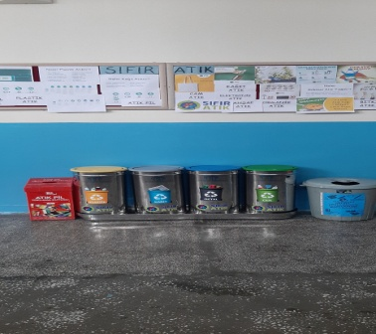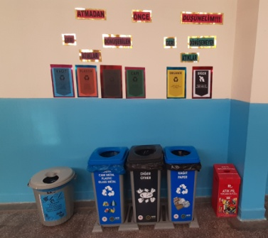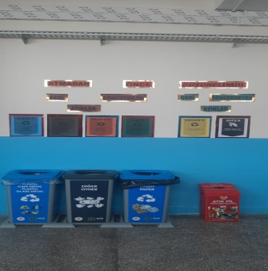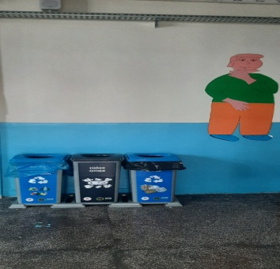

2-Okulumuz içerisindeki tüm sınıflarda ve odalarda masaların altındaki çöp kutuları kaldırılmış olup atıklar kumbaralarda ayrı biriktirilmektedir.

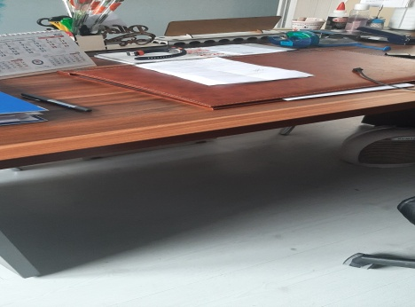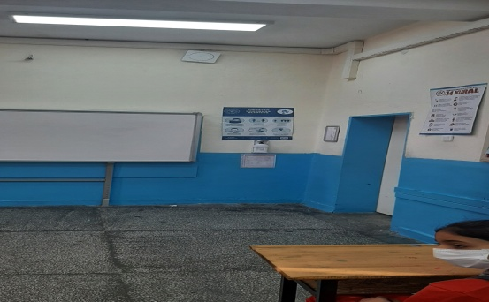

3- Okulumuzdaki tüm personele sıfır atık farkındalık eğitimi verilmiştir.

4- Covid-19 salgınıyla mücadele kapsamında oluşan kullanılmış maske, eldiven ve diğer kişisel hijyen malzemelerinin ayrı toplanması için okulumuz girişine ve 1. Kat koridoruna pedallı, kapaklı biriktirme ekipmanı yerleştirilmiştir.

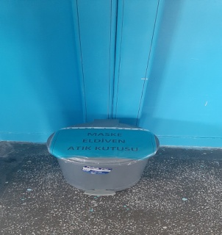

5- Toplama, taşıma, geçici depolama ve uygulamanın ne şekilde, ne zaman, nasıl, kimler tarafından gerçekleştirileceği, bir kaza anında yapılması gerekenler, atığın teslim edileceği yerler, sorumluları içeren bir talimatname hazırlanıp ilgili personele taahhüt edilmiştir.

6- Okulumuzda korunaklı ve kilitli bir oda Geçici Atık Depolama Alanı olarak değerlendirilmiştir. Konteynırların üzerinde atık türleri ve atık kodları eklenmiştir. olarak belirlenmiştir. Sadece atık sorumlusu kontrolünde atıklar depolanmaktadır. 3 adet konteynır 3 adet kapaklı kova bulunmaktadır. Kurumuzda 6 çeşit atık türü tespit edilmiştir. Pişirme alanı bulunmadığı için bitkisel atık yağ oluşmamaktadır. Atık Kartuş ve Tonerler, Elektrikli ve elektronik eşya atıklar, Aydınlatma atıklarımız için ekipmanımız bulunmaktadır.

Geçici depolama alanına alınan her bir atık etiketlenmektedir. Etiket üzerinde; 1)Atığın atık kodu, 2)Tehlikeli atık olup olmadığı, 3)Tehlikeli atıklar için atığın tehlikelilik özellikleri ve riskleri, 4)Atığın depolama alanına giriş tarihi bilgileri yer almaktadır.

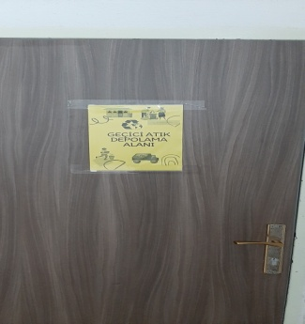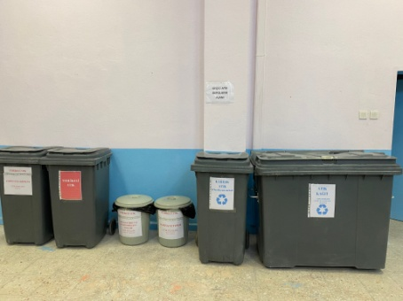

**2-İSRAFIN ÖNLENMESİ/ATIK ÖNLEME VE ATIK AZALTIMI:**

|  |  |
| --- | --- |
| Kağıt | • Masa altı ve sınıf içi çöp kovalarının kaldırılması  • Yazışmaların elektronik olarak yapılması  • Bilgisayarların, yazıcıların ve fotokopi makinalarının çift taraflı baskı için ayarlanması  • Ofislerde münferit yazıcı ve fotokopi makinası yerine ortak kullanıma uygun, personel kimlik kartıyla çalışan, işlem öncesi iptal imkanı tanıyan, gün içerisinde alınmayan çıktıları kendiliğinden iptal eden yazıcı ve fotokopi makinası kullanılması  • Tek tarafı basılı kağıtların müsvedde olarak kullanımı  • Basılacak broşür, katalog vb. sayısının asgariye indirilmesi, mümkünse web sayfasından erişimin sağlanması |
| Plastik | Mürekkep kartuşu ve keçe ucundan dolayı doğrudan plastik atık olarak değerlendirilemeyen kullanılmış kalemlerin azaltılması için yeniden doldurulabilir kalemlerin ve akıllı tahtaların kullanımı  • Ksilen içermeyen, toksik olmayan kalemlerin tercih edilmesi  • Tek kullanımlık plastik tabak, bardak, çatal kaşık yerine yeniden kullanılabilir olanların tercih edilmesi  • Plastik şişelerdeki sular yerine katlara hijyenik su otomatları yerleştirilmesi, personelin kendi bardaklarını veya mutfakta bulunan bardakları kullanması  • Plastik dosya, sunum dosyası kullanımının azaltılması |
| Atık Pil | Atık pil azaltımı için şarj edilebilir pillerin tercih edilmesi, |
| Toner Kartuş/E-Atık/Aydınlatma Ekipmanı | • Tekrar doldurulabilen kartuş kullanılması  • Yüksek çözünürlük yerine “taslak” modunda çıktı alınması  • Yazıcı özelliklerini siyah beyaza göre ayarlayarak yalnızca  gerekli olması durumunda renkli çıktı alınması  • Çıktıların tasarruflu yazı tipinde alınması  • Yazışmaların elektronik ortamda yapılması ile fotokopi  makinalarına olan ihtiyacın azaltılması  “Lambayı değil aydınlatmayı satın alın” yaklaşımıyla ürün tedarik edilerek sonrasında oluşan atığın yönetilmesi yerine ihtiyaç duyulan hizmetin satın alınması  • Tamir edilebilir, tekrar kullanılabilir ürünlerin tercih edilmesi,  • Ürünlerin ömrünün uzatılması için, periyodik bakımlarının aksatılmadan yapılması,  • Atık pil azaltımı için şarj edilebilir pillerin tercih edilmesi, |

Esin AKPINAR Hilal SEVEN

Sıfır Atık Yönetim Sorumlusu( Asil) Sıfır Atık Yönetim Sorumlusu (Yedek)

Dilek KAYA İsmet KAYA

Müdür Yrd. Okul Müdürü

  

**MANGALDAĞI ORTAOKULU**

**SIFIR ATIK YÖNETİM SİSTEMİ TALİMATNAMESİ**

**AMAÇ:** Bu talimatnamenin amacı; İsrafın önlenmesini, kaynakların daha verimli kullanılmasını, atık oluşum sebeplerinin gözden geçirilerek atık oluşumunun engellenmesi veya minimize edilmesi, atığın oluşması durumunda ise kaynağında ayrı toplanması ve geri kazanımının sağlanmasını kapsayan atık yönetim felsefesi olarak tanımlanan bir hedef olan **“Sıfır Atık Projesi”** nin Kurumumuzda uygulanmasına ilişkin esasların düzenlenmesidir.

**KAPSAM:** Bu talimatname, Okulumuzun tüm birimlerinde oluşan ve Atık Yönetimi Yönetmeliği’nde ve ilgili mevzuatta yer alan tüm atık türlerinin üretiminden bertarafına kadar tüm süreçlerde;

* Atık Oluşumunun Engellenmesi/ İsrafın önlenmesi ve atık miktarının azaltılması,

* Çevreye ve insan sağlığına zarar verecek şekilde doğrudan veya dolaylı bir biçimde alıcı ortama verilmesinin önlenmesi;

* Çevreye ve insan sağlığına zarar vermeden kaynağında ayrı olarak toplanması; Okul içinde ve dışında taşınması, geçici depolanması, güvenli bertarafının sağlanması gibi hususlara yönelik esaslar, ve bunların uygulanmasına ilişkin hükümleri, ayrıca tüm girdilerin envanterinin oluşturulmasına ilişkin hükümleri kapsar.

**DAYANAK:**

*2872 Sayılı Çevre Kanunu

*12.07.2019 tarihinde 30829 sayılı Resmi Gazete’de yayımlanan “Sıfır Atık Yönetmeliği”

*İlgili Diğer Yönetmelikler

**SORUMLULUK:**

**Okulumuzdaki Sıfır Atık Yönetim Hiyerarşisi:**

**-İSMET KAYA:** MALZEME TEMİNİ ,ATIKLARIN LİSNASLI FİRMALARA GÖNDERİLMESİ

-**ESİN AKPINAR:** ODAK NOKTASI, GENEL KOORDİNASYON MÜDÜRLÜK VERİLERİNİN DÜZENLENMESİ, RAPORLAMA/İZLEME

**-HİLAL SEVEN:** ATIKLARIN KAYNAKTA AYRI TOPLANMASI VE ATIK ALANINA GÖNDERİLMESİ VE ATIKLARIN GEÇİCİ DEPOLANMASI ORGANİZASYONU

-**DİLEK KAYA:** ODAK NOKTASIÖĞRETMENLER ODASI VE İDARİ BİRİMLER SORUMLUSU

-**TUGAY VOLKAN KORKMAZ, SERCAN EMRE DOĞAN:** ORTAK ALANLAR, BAHÇE VE LAVABO KONTROL SORUMLUSU

- **HER SINIF İÇİN BELİRLENMİŞ KONTROL SORUMLULULARI:** ŞUBE REHBER ÖĞRETMENLERİ

**-HER KATTA BELİRLENMİŞ KONTROL SORUMLULULARI:** SIDIKA ERKAN, GÜZEL GÜNGÖR, NURTEN AKÇIL

Şeklinde belirlenmiştir ancak talimatnamede yer alan bütün hususlardan okul personelimizin tamamı sorumludur.

**UYGULAMA:**

1. **İsrafın Önlenmesi/Atık Oluşumunun Engellenmesi ve Atık Oluşumunun Azaltılması:**

Okulumuzda israfın önlenmesi için aşağıda konu edilen hususların benimsenmesi;

* Ofis malzemelerinin israf edilmeden kullanılması, ataş, dosya vb. malzemelerin tekrar kullanılması,
* Gerekmedikçe çıktı alınmaması, mümkün olduğunca çift taraflı çıktı alınması,
* Müsvedde kağıtların not kağıdı olarak kullanılması,
* İletişimlerde yazılı baskı yerine mail yolunun tercih edilmesi,
* Bilgi notu, yazışmalarda plastik dosya kullanımı yerine ataş, zımba kullanılması,
* Tek kullanımlık havlu kağıtlar yerine yıkanabilir bezlerin tercih edilmesi,
* Temizlik malzemelerinin daha büyük ambalajlarla temin edilmesi, malzemenin daha az miktarlarda kullanılmasının özendirilmesi
* Su kullanımında dikkatli davranılması, muslukların açık bırakılmaması, bozuk muslukların bildirilmesi
* Elektrik kullanımında dikkatli davranılması,

1. **Atıkların Kaynakta Ayrı Biriktirilmesi:**

**Tüm Kurum Personeli:** Atıkların kaynağında ayrı toplanmasında; her atığın kendi sınıfındaki renk skalasına uygun olarak ayrı ekipmanda biriktirilmesi, geri kazanılabilir nitelikteki kağıt, cam, plastik, metal atıklarının organik ve geri dönüşmeyen atıklarla karıştırılmaması konusuna dikkat edilmelidir.

**Kontrol Sorumluları ve Temizlik Personelleri:** Her kat için belirlenen kontrol sorumluları ve atık toplanmasında görevli personel hatalı uygulamaları idareye bildirmekle yükümlüdür.

**Alt Uygulama:** Her bir atık türü katlarda bulunan konteynırlara ayrı olarak bırakılmalıdır.

Odalarda poşet içerisinde/masa altı çöplerde atık toplamak yasaktır. Poşet içerisinde toplanıyorsa gün sonunda türlerine uygun kumbaralara bırakılmalıdır. Ambalaj atıkları içerisine çay atıkları, içinde çay/su vb. sıvı bulunan bardaklar atılmamalıdır. Kattaki temizlik personellerinin odadaki atıkların toplanmasına ilişkin sorumluluğu ve görevi bulunmamaktadır. Herkes kendi ürettiği atıktan sorumludur. Yapılacak denetimlerde aksi uygulama görülmesi halinde Okul Müdürleri aracılığı ile uyarı yapılacaktır.

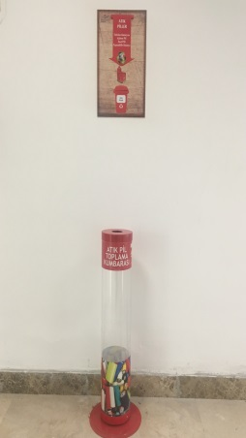

**Atık piller**, içeriğinde bulunan ağır metaller nedeniyle çevre ve insan sağlığına zararlı etkilerde bulunabilecek atıklardan olduğundan özel olarak tasarlanmış biriktirme ekipmanlarında toplamak gereklidir.

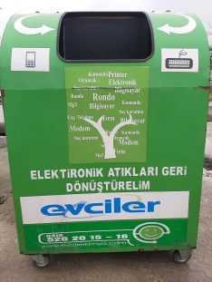

**Atık elektrikli ve elektronik eşyalar** ve **aydınlatma ekipmanları (flouresan)** içeriğinde bulunan ağır metaller nedeniyle çevre ve insan sağlığına zararlı etkilerde bulunabilecek atıklardandır ve ayrı toplanması gereklidir.



**Tehlikeli atıklar:** yanıcı, yakıcı, kanserojen, patlayıcı, tahriş edici, zehirli atıklardır. Toner-kartuşlar, kontamine ambalajlar, basınçlı kaplar vb.

**3-Atıkların Toplanması:**

Okulumuzda oluşacak atıkların toplanması için bu talimatnamede belirtilen görev ve sorumluluklar çerçevesinde işlem yapılacaktır.

**Okul İdaresi**: Atıkların ayrı toplanmasına yönelik olarak mavi ve siyah renkli kalın ve battal boy plastik poşet temin edilmesi,

**Proje Sorumluları:** Atıkların doğru bir şekilde kurum içindeki toplama kumbaralarından alınması,

**Öğretmenler ve Temizlik Personeli:** Ambalaj atıkları (kağıt, metal, cam, plastik) **mavi,** diğer ve organik atıklar **siyah** poşetler içerinde toplanması,

**Alt Uygulama:**

Kitaplar  
Defterler  
Yazışma Kağıtları  
Gazeteler  
Kese Kağıtları  
Not Kağıtları  
Karton Koli

Pet şişeler  
Şişe kapakları

Su damacanaları  
Ambalajlar  
Naylon poşetler  
Plastik kutular  
Pet bardaklar

Plastik Oyuncak

İçecek şişeleri

Konserve kavanozları  
Reçel kavanozları Sürahi

Bardak

Alüminyum içecek kutuları

Yağ ve salça tenekeleri

Konserve kutular Mutfak gereçleri (çatal, bıçak, tencere, tava, çaydanlık)  
– Alüminyum folyolar

Çiğ meyve-Sebze atıkları

Dökülmüş Ağaç Yaprakları

İzmarit  
Islak Mendil  
Sakız

Süprüntü

Porselen Tabak

Islanmış, kirlenmiş

kağıtlar (yiyecek bulaşmış)

**4-Atıkların Taşınması ve Geçici Depolanması:**

Okulumuzda oluşacak atıkların taşınması ve geçici depolanması için bu talimatnamede belirtilen görev ve sorumluluklar çerçevesinde işlem yapılacaktır.

**Esin AKPINAR, Hilal SEVEN**: Toplanan atıkların geçici atık depolama alanına bırakılmasının organize edilmesi, günlük atık kaydının tutulması ve atık teslim belgelerinin Okul Müdürüne teslim edilmesinin sağlanması,

**Temizlik Personeli:** Tüm atıkların geçici depolama alanına götürülmesi, atıkların doğru konteynır içerisine bırakılması,

**Okul Müdürü, Müdür Yardımcısı:** Atıkların doğru bir şekilde çevre izin/ lisanslı firmalarca alınmasının sağlanmasına yönelik organizasyon yapılması,

**Alt Uygulama:** Oluşan atıklar, temizlik personelleri tarafından günlük olarak her akşam 16:30 ile 17:00 saatleri arası geri kazanılabilir atıklar diğer atıklarla karıştırılmadan ilgili mevzuata uygun şekilde geçici ara depolama alanına uygun konteynırlara bırakılacaktır. Evsel atıklar ve organik atıklar da Geçici Atık Depolama Alanı içerisinde ayrılan alanda biriktirilecek ve günlük toplanarak belediyenin aracına günlük olarak teslim edilecektir.

**Uygulama Detayları:**

1. Atıklar toplanırken personel eldiven giyer.

2. Atıklar uygun büyüklükte poşetler içerisinde toplanır.

3. Atık kovalarına uygun büyüklükte ve uygun renkte atık poşetleri yerleştirilir.

4. Evsel atık toplanırken poşetlerin sızdırmadığından emin olunmalı, sızdıran poşetler sızdırmaz

poşetler içerisine yerleştirilerek atık depolama alanına atılır.

5. Toplanan çöp poşetleri ağzı bağlanabilecek seviyeye kadar doldurulmalı ve ağzı kapatılmalıdır.

6. Atıklar geçici depolama alanında mevcut konteynırlara konulmalı; yerlere gelişi güzel

atılmamalıdır.

7. Geçici depolama ünitesi kapalı tutulmalıdır.

8. Birimlerde bulunan atık konteynırları belirlenen periyotlarda ve gerektikçe dezenfekte

edilmelidir.

**5- Raporlama ve İzleme:**

**Proje Yöneticileri:** Atık miktarlarının ve sevkiyatlarının Sıfır Atık Bilgi Sistemine kaydının yapılması,

Atıkların ilgili lisanslı/izinli atık bertaraf/geri kazanım firmalarına teslim edilirken mutlak suretle tartılarak teslim edilmelidir. Bu noktada proje kapsamında periyodik olarak toplanarak teslim edilen atıkların miktarları ve türlerine ilişkin bilgilerin tam doğru olarak kayıt altına alınması ve raporlanması çok önemlidir. Atık teslim belgeleri Okul Müdürüne teslim edilmelidir.

Bu talimatname Mangaldağı Ortaokulu’nun tüm birimlerinde uygulanır. Bu sistemin işleyişine kasıtlı olarak engel teşkil edecek durumlar için ilgililer hakkında gerekli idari işlemler yapılır.

Suna DOĞRUER Esin AKPINAR Tugay Volkan KORKMAZ

Fen BilİmleriÖğrt. Matematik Öğrt. İngilizce Öğrt.

Kıymet YALÇIN Süheyla DOĞAN Sercan Emre DOĞAN

Türkçe Öğrt Tek. Tas. Öğrt Sosyal Bilgiler Öğrt.

Hilal SEVEN Meltem GÖLPUNAR Özdemir ÖLMEZ

Matematik Öğrt. Fen Bilİmleri Öğrt. İngilizce Öğrt.

Ebru AYDIN Dilek KAYA İsmet KAYA

Türkçe Öğrt Müdür Yrd. Okul Müdürü